المملكة العربية السعودية  وزارة التعليم  ادارة التعليم بمنطقة ......................................  المدرسة: ....................................................... | ‏بسم الله الرحمن الرحيم   | الصف : | الثالث الابتدائي .
 |  | المادة : | علوم
 |  | الزمن : | ساعتان
 |  | التاريخ : | / / 1448

((الاختبار النهائي لمادة العلوم للصف الثالث الابتدائي
الفترة الدراسية الثانية / 1447 /1448)) ( الدور الأول )

اسم الطالب/ة :..........................................................................رقم الجلوس :.......................................

رقم السؤال | الدرجة المستحقة |  | اسم المصحح/ة | اسم المراجع/ة | اسم المدقق/ة
رقم السؤال | رقماً | كتابة | اسم المصحح/ة | اسم المراجع/ة | اسم المدقق/ة
السؤال الأول
( 12 )
السؤال الثاني
( 20 )
السؤال الثالث
( 8 )
المجموع ( 40 )

1 | ‏أي الأدوات التالية تُستخدم لقياس درجة الحرارة؟
1 | ‏أ) مقياس المطر | ‏ب) دوارة الرياح | ‏ج) الثرمومتر | ‏د) البارومتر
2 | ‏أي الأصوات التالية صوته ( حاد)؟
2 | ‏أ) زئير الأسد | ‏ب) هديل الحمام | ‏ج) صياح الديك | ‏د) نباح الكلب
3 | ‏أي أداة تُستخدم لتحديد اتجاه الرياح؟
3 | ‏أ) الأنيمومتر | ‏ب) مقياس المطر | ‏ج) دوارة الرياح | ‏د) البارومتر
4 | ‏ما هي العاصفة التي تحمل فيها الرياح كميات من الرمل والغبار في الهواء؟
4 | ‏أ) العاصفة الرعدية | ‏ب) العاصفة الرملية | ‏ج) العاصفة الثلجية | ‏د) الإعصار القمعي
5 | ‏ما العملية التي يتحول فيها الماء من الحالة السائلة إلى الحالة الغازية؟
5 | ‏أ) التكثف | ‏ب) التبخر | ‏ج) الهطول | ‏د) التجمد
6 | ‏أي من أشكال الهطول التالية يتكون من قطع ثلجية صلبة وتصاحب العواصف الرعدية؟
6 | ‏أ) المطر | ‏ب) البرد | ‏ج) الندى | ‏د) الثلج
7 | ‏أي مما يلي يُعد مثالاً على المخلوط؟
7 | ‏أ) سلطة الفواكه | ‏ب) الماء النقي | ‏ج) عنصر الذهب | ‏د) غاز الأكسجين
8 | ‏الأداة المناسبة لفصل مشابك الورق الحديدية عن قطع البلاستيك هي:
8 | ‏أ) المغناطيس | ‏ب) المصفاة | ‏ج) التبخير | ‏د) الترشيح
9 | ‏أي من التغيرات التالية يُعتبر تغيراً كيميائياً ؟
9 | ‏أ) الحرق | ‏ب) الثني | ‏ج) التمزيق | ‏د) القص
10 | ‏يمكن قياس كتلة جسم ما باستعمال ؟
10 | ‏أ) الشريط المتري | ‏ب) المخبار المدرج | ‏ج) الميزان ذو الكفتين | ‏د) المسطرة
11 | ‏ما الوحدة المستخدمة لقياس حجم السوائل؟
11 | ‏أ) المتر | ‏ب) الكيلوجرام | ‏ج) اللتر | ‏د) الجرام
12 | ‏أي مما يلي يصف خصائص المادة الصلبة بشكل صحيح؟
12 | ‏أ) لها حجم ثابت وشكل غير ثابت | ‏ب) ليس لها حجم ثابت وشكل ثابت | ‏ج) لها حجم ثابت و شكل ثابت | ‏د) تأخذ شكل الإناء الذي توضع فيه

112
السؤال الأول : اختار/ي الإجابة الصحيحة : ( 12 درجات )
2
20

السؤال الثاني :أ)ضع/ي علامة (صح) أو علامة (خطأ) أمام العبارات التالية : ( 12 درجة )
1 | ‏الطقس هو حالة الجو في مكان معين خلال يوم أو عدة أيام. | ( )
2 | ‏الحجم يحدد الحيز الذي يشغله جسم ما . | ( )
3 | ‏يستخدم العلماء بالونات الطقس والأقمار الاصطناعية لجمع بيانات | ( )
4 | ‏العاصفة الرعدية هي عاصفة مصحوبة بالرعد والبرق . | ( )
5 | ‏الرافعة قضيب يتحرك حول محور يسمى نقطة الارتكاز . | ( )
6 | ‏المصباح الكهربائي هو الجهاز الذي يستهلك الطاقة ويزودنا بالضوء . | ( )
7 | ‏المناخ هو حالة الطقس في مكان معين لفترة قصيرة جداً. | ( )
8 | ‏عند تمزيق ورقة، تتغير المادة المكونة لها وتصبح مادة جديدة. | ( )
9 | ‏يمكن فصل الملح عن الماء باستخدام طريقة التبخير. | ( )
10 | ‏التغير الكيميائي ينتج عنه مواد جديدة تختلف في خواصها عن المواد الأصلية. | ( )
11 | ‏الاهتزاز حركة سريعة في اتجاهين متعاكسين . | ( )
12 | ‏العناصر هي وحدات البناء الأساسية للمادة. | ( )
ب)- اكمل /ي الفراغات بما يناسبها :
( الشغل – خريطة الطقس -المخلوط – التبخر – الأجسام الشفافة _ الثلجية _ سخونة _ أقل )
ب) اكمل /ي الفراغات التالية : ( 8 درجات )
( الأجسام الشفافة -الثلجية - المخلوط - الشغل - سخونة - خريطة الطقس - التبخر - أقل ) -
1 | . تحول السائل إلى غاز يُسمى .......... .........................
2 | تُبين ...............................حالة الطقس في منطقة ما وفي وقت محدد باستخدام الرموز.
3 | . درجة الحرارة هي مقياس مدى ..........................الشيء أو برودته.
4 | . العاصفة ....................... هي عاصفة مصحوبة بالثلج وتكون درجات الحرارة منخفضة.
5 | . تصبح درجة الحرارة ............................ كلما ارتفعنا في الغلاف الجوي.
6 | . خليط مكون من مادتين مختلفتين أو أكثر مع احتفاظ كل مادة بخواصها الأصلية يسمى ....................
7 | . ...................................... تسمح بنفاذ الضوء من خلالها فنرى الاجسام بوضوح .
8 | . ............................... القوى المبذولة لتحريك جسم ما مسافة معينة.


8
السؤال الثالث : أ)-صل/ي كل كلمة بما يناسبها : ( 5 درجات )
 | ‏العمود (أ) |  | ‏العمود (ب)
1 | ‏دورة الماء | ( ) | ‏ أداة تستخدم لإنجاز الاعمال بسهولة .
2 | ‏الآلة البسيطة | ( ) | ‏حركة الماء المستمرة بين سطح الأرض.
3 | ‏الإعصار الحلزوني | ( ) | وزن الهواء الذي يضغط على الأشياء ،فيغير حالة الطقس
4 | التيار الكهربائي | ( ) | ‏عاصفة كبيرة مصحوبة برياح قوية وأمطار غزيرة
5 | ‏الضغط الجوي | ( ) | ‏المسار المغلق الذي يسمح بمرور التيار الكهربائي من خلاله .


ب ) اكتب /ي البيانات على الرسم : ( 3 درجات )

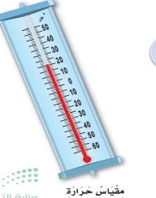
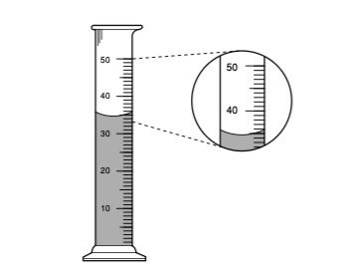
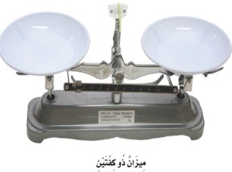

يستخدم لقياس ................... يستخدم لقياس ................... يستخدم لقياس ................

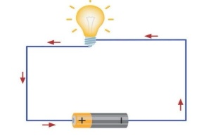
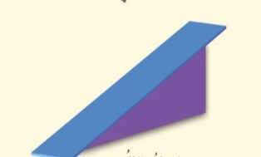
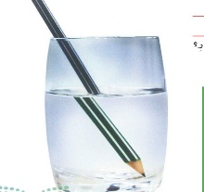

الآلة البسيطة التالية تسمى ........... الشكل التالي يمثل ........... الشكل التالي يمثل .....................

انتهت الأسئلة ))
مع خالص دعواتي بالتوفيق والنجاح ،،،،،،،،،،، معلمة المادة / وداد الحربي 

